In den Faschingsferien könnt ihr mit der BSJ Günzburg in den Skicircus Saalbach-Hinterglemm fahren. Untergebracht sind wir in idealer Lage im Jugendgästehaus „Reichkendlhof" in Hinterglemm. Während der Woche können Wintersporterlebnisse auf Big-Foots, Snowblades, Snowboards und Airboards gesammelt werden. Beim Skifahren und Boarden werden die Kleingruppen von BSJ-Mitarbeitern betreut.

Daneben werden wir zusammen in der Gruppe im und ums Haus viel erleben und unternehmen! Neben dem Skifahren und Snowboarden werden wir in der Gruppe viel unternehmen. Im Haus stehen ein Tischtennis-, Aufenthaltsraum und eine kleine Turnhalle für Gruppenabende zur Verfügung.

***Weitere wichtige Informationen:***

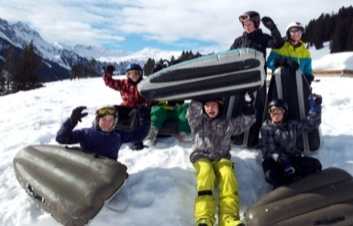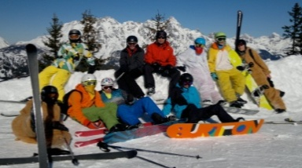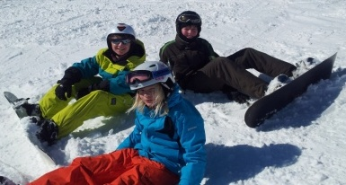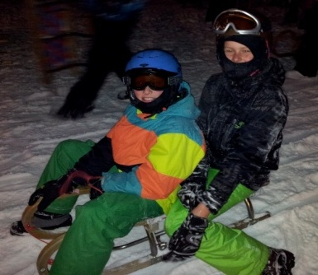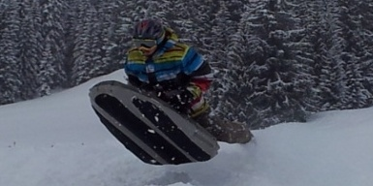

**Teilnehmer:** 40 Kinder und Jugendliche im Alter von

10 - 17 Jahren (17-jährige nach tel. Rücksprache)

**Kosten:** 465,- €

**Leistungen:** Busfahrt, Unterkunft und Vollpension, Wochen-

skipass, Betreuung.

**Leitung**: Martin Poppel, weitere Mitarbeiter

**Anmeldung:** bis spätestens 13. Dezember 2024

Ein Bild, das Muster, Quadrat, Design, Rechteck enthält.
**ausschließlich online**: <https://forms.office.com/r/x3kEetsgjG?origin=lprLink>

**Rückfragen:** BSJ Günzburg, Nornheimer Str. 6

89312 Günzburg-Reisensburg

Tel. 08221-251255 Fax 08221-251256

E-mail: info@bsj-guenzburg.de

Bei mehreren Anmeldungen entscheidet der zeitliche Eingang. Sollte eine Teilnahme

nicht möglich sein, werden die Kinder/Jugendlichen umgehend benachrichtigt.

***Bitte beachten:***

Für Jugendliche, die beimSchulski- oder Snowboardkurs gut zu Recht gekommen sind, ist die Fahrt gut geeignet.

**Bitte ggf. nachfragen: BSJ Günzburg 08221 251255**

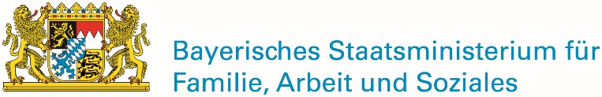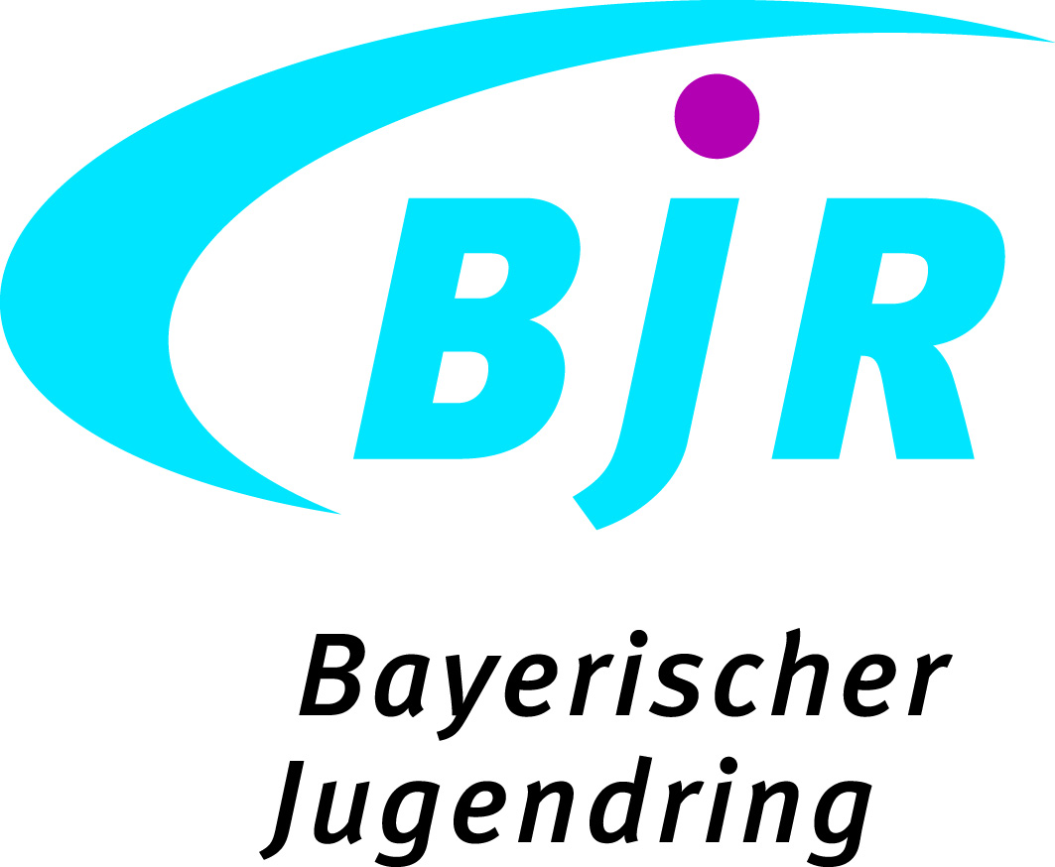

**Dieses Projekt wird aus Mitteln des Bayerischen Staatsministeriums für Familie,  Arbeit und Soziales, durch den Bayerischen Jugendring gefördert.**